МКУ «Управление образования» Кобяйского улуса РС (Я)
МБОУ «Мукучинская гимназия»

Применение методов математической статистики для определения зависимости между ростом и длиной стопы школьника

Выполнил: ученик 11 класса
Филиппов Егор Егорович
Руководитель: Иванова Светлана Иннокентьевна, учитель математики

с. Сайылык, 2022 г.

Введение 3
Глава I. Методы математической статистики при определении количественной взаимосвязи между ростом и длиной стопы человека. 5
1.1 Сравнительный анализ способов определения примерного роста человека. 5
1.2 Методы математической статистики, зависимость случайных величин 8
1.3. Корреляционный анализ 10
1.4. Метод наименьших квадратов 11
Глава II. Определение связи между случайными величинами: ростом и длиной стопы учащихся 13
2.1. Сбор и обработка данных роста и длины стопы учащихся 8 и 11 класса 13
2.2. Расчет коэффициента корреляции и составление уравнения зависимости 15
2.3. Оценка погрешности уравнения регрессии 21
Заключение 22
Список литературы и использованных источников 23
Приложения. 24

Введение
В различных научных и социальных исследованиях проводится статистический анализ связей, изучение закономерностей и влияющих факторов.
Представление информации вероятностно-статистическим методом, является наиболее эффективными средствами познания и моделирования природных и социальных явлений, процессов, объектов и их характеристик. Современное естествознание исходит из представлений, согласно которым все явления природы носят статистический характер.
Наука, изучающая человеческие тела в разрезе соотношения размеров называется антропометрией. Обычно размер ноги пропорционален росту. Низкие люди имеют меньший размер ноги, высокие люди обладают большим размером. Эти измерения не всегда точны, но статистически, рост может быть предсказан по размеру обуви и наоборот.
Принято считать, что природа распорядилась в строении человеческого тела таким образом, что длина стопы соответствует 1/7 части роста. Поэтому в подростковом возрасте, когда останавливается рост стопы (раньше, чем рост человека), можно примерно прикинуть, какого роста будет человек. Разумеется, бывают исключения - большая или маленькая ступня, которая часто передаётся по наследству.
В настоящее время исследователи используют антропометрические измерения для различных целей, в том числе для производства одежды и судебно-медицинской экспертизе в криминалистике. В криминалистической литературе приводятся разные способы определения примерного роста человека по следам ног, которые не подходят для школьников. Это побудило нас провести собственное исследование, для определения зависимости между ростом и длиной стопы школьника.
Гипотеза – существует линейная связь между длиной стопы и ростом школьника.
Объектом исследования является рост и длина стопы человека.
Предмет исследования - зависимость между ростом и длиной стопы учащихся.
Цель работы: используя методы математической статистики определить зависимость между ростом и длиной стопы учащихся.
Задачи:
- узнать методы определения примерного роста человека по следу ноги;
- познакомиться с основными понятиями и методами математической статистики;
- провести сбор и обработку данных длины стопы и роста учащихся 8 и 11 классов;
- определить тесноту связи между ростом и длиной стопы и составить уравнение связи между ними.
Методы исследования:
- Статистический сбор информации.
- Сравнительный анализ способов определения роста человека по следам ног.
3. Метод корреляционного анализа.
4. Метод наименьших квадратов.
5. Анализ и сравнение полученных результатов.
Практическая значимость: данными исследования могут воспользоваться те, кто хочет определить соответствует ли его рост и длина стопы среднестатистическим параметрам ученика 8 или 11 классов.

Глава I. Методы математической статистики при определении количественной взаимосвязи между ростом и длиной стопы человека.

Сравнительный анализ способов определения примерного роста человека.
Базовым значением в определении примерного роста человека по следам ног является антропометрическая зависимость между длиной стопы и ростом. Одной из целей диагностических исследований в судебно-трасологической экспертизе следов ног и обуви является определение физических свойств лица, оставившего следы, в частности его роста [4]. Это позволяет наиболее успешно разыскивать лиц, причастных к совершению преступлений.
На сегодняшний день в криминалистической литературе (как в отечественной, так и в зарубежной) приводятся различные способы определения примерного роста человека по следам ног, что свидетельствует о разночтениях и недостаточной проработанности данного вопроса.
Проведем сравнительный анализ предлагаемых способов определения роста человека по следам ног. Так как эти способы существенно отличаются друг от друга, для удобства сравнения приведем их к общему знаменателю. В качестве такого общего знаменателя предлагаем выбрать соотношение роста к длине стопы, которое исходит из расчетных формул и может быть выражено соответствующим коэффициентом. Рассмотрим способы соотношения длины стопы к росту.
1) Способ, основанный на антропометрическом строение человека. Общее представление о соотношении длины стопы к росту исходит из антропометрического строения человека. Принято считать, что природа распорядилась в строении человеческого тела таким образом, что длина стопы соответствует 1/7 части роста. Такое соотношение не постоянно, а колеблется в определенных пределах в зависимости от роста и длины стопы человека.
2) Метод Парвиля. Первую попытку математического вычисления роста человека по следу босой ноги предпринял французский ученый Г. де Парвиль в 1899 г. По его мнению, отношение роста человека к величине его ступни в среднем выражается формулой:
$Р=8,6×(Т/2+0,05)/30$, - (1)
где Р означает длина стопы, а T - рост [2].
Из этой формулы выходит, что рост человека в зависимости от его конкретного значения приблизительно в 6,972 - 6,973 раза больше длины ступни, что очень близко к общепринятому значению (1/7).
3) Метод Фрекона. Для упрощения вычислений А. Фрэконом была разработана специальная таблица, основанная на соотношении: с увеличением следа босой ноги на 1 см рост человека увеличивается на 7 см:
Таблица 1
Размер следа, см | Рост человека, см | Соотношение роста к длине  стопы (авт.)
22 | 143 | 6,50
23 | 150 | 6,52
24 | 157 | 6,54
25 | 164 | 6,56
26 | 181 | 6,96
27 | 188 | 6,96

Вновь приведем табличные данные к соотношению роста к длине стопы. Получается, что в зависимости от длины стопы коэффициенты колеблются от 6,5 до 6,96 (см. добавленный нами столбец "Соотношение роста к длине стопы"). Здесь мы сталкиваемся с тем, что коэффициенты не являются постоянными, а изменяются от одного значения к другому. Неясно для кого (мужчин, женщин или для тех и других вместе) предназначалась таблица А. Фрэкона. Если исследования были проведены без разделения по половому признаку, то это в корне неверно. Соотношение роста к длине стопы у мужчин и женщин различается.
4) Другой табличный способ. В справочной и методической криминалистической литературе для предположительного суждения о росте человека по следам ног рекомендуется воспользоваться другой специальной таблицей [6]. В ней указывается различная длина следа обутой ноги и коэффициенты, на которые надо умножить длину, чтобы получить представление о росте человека, носившего обувь:
Таблица 2
Длина следа  обутой ноги,  в мм | Число, на которое  умножается длина  следа | Длина следа  обутой ноги,  в мм | Число, на которое  умножается длина  следа
до 219 | 7,17 | 260 - 269 | 6,32
220 - 229 | 6,84 | 270 - 279 | 6,25
230 - 239 | 6,61 | 280 - 289 | 6,12
240 - 249 | 6,55 | 290 - 299 | 6,0
250 - 259 | 6,40

Из таблицы видно, что коэффициенты находятся в обратной зависимости от длины следа обуви. С ее увеличением от 219 мм до 299 мм коэффициенты соответственно уменьшаются с 7,17 до 6,0.
5) Формулы, основанные на процентном соотношении. В большинстве учебных пособий и учебников по криминалистике для определения примерного роста человека по следам ног предлагается использовать формулы, основанные на процентном соотношении длины стопы к росту:
Рмуж = Дст x 100 / 15,8 и Ржен = Дст x 100 / 15,5, (2)
где Р - рост; Дст - длина стопы;
15,8 и 15,5 - процентное соотношение длины стопы к росту для мужчин и женщин [5].
В переводе на наши коэффициенты выходит, что рост мужчины в 6,33, а женщины в 6,45 раза превышает длину стопы.
Таким образом, анализ имеющихся способов подсчета примерного роста человека по следам ног показывает, что все они в определенной мере несовершенны и не подходят для школьников. Их главным недостатком является неполная определенность антропометрической зависимости между длиной стопы и ростом. В последнее время на эту зависимость могли повлиять резко изменившиеся условия жизни - в обществе в большей степени стал преобладать умственный, а не физический труд; явно прослеживается акселерация подрастающего поколения.
Все это побудило нас провести собственное исследование, целью которого является более точно и дифференцированно определить зависимость между ростом и длиной стопы школьника.

1.2 Методы математической статистики, зависимость случайных величин

Математической статистикой называется наука, занимающаяся разработкой методов получения, описания и обработки опытных данных с целью изучения закономерностей случайных массовых явлений.
В математической статистике можно выделить два направления: описательную статистику и индуктивную статистику (статистический вывод). Описательная статистика занимается накоплением, систематизацией и представлением опытных данных в удобной форме. Индуктивная статистика на основе этих данных позволяет сделать определенные выводы относительно объектов, о которых собраны данные, или оценки их параметров.
Во многих задачах требуется установить и оценить зависимость изучаемой случайной величины У от одной или нескольких других величин. Рассмотрим сначала зависимость У от одной случайной (или неслучайной) величины Х. Две случайные величины могут быть связаны либо функциональной зависимостью, либо зависимостью другого рода, называемой статистической, либо быть независимыми.
При функциональных зависимостях каждому значению одной переменной величины соответствует одно вполне определенное значение другой переменной. Такие зависимости наблюдаются в математике и физике. Различные измерительные приборы основаны на функциональной зависимости (высота ртутного столбика дает однозначный ответ о температуре).
Корреляционные или статистические связи – это связи, при которых числовому значению одной переменной соответствует несколько значений другой переменной.
Функциональная связь имеет место по отношению к каждому конкретному наблюдению. Корреляционная проявляется в среднем для всей совокупности наблюдений, выявления взаимодействия факторов, определение силы и направленности. Практическое использование корреляционного анализа - это выявление взаимодействия факторов, определение силы и направления влияния одних факторов на другие.
Форма связи может быть прямолинейной и криволинейной. Прямолинейная связь – равномерные изменения одного признака соответствуют равномерным изменениям второго признака при незначительных отклонениях. Криволинейная связь – равномерные изменения одного признака соответствуют неравномерным изменениям второго признака.
Направление связи может быть прямое (положительное) или обратное (отрицательное). Если с увеличением одного признака второй также увеличивается или с уменьшением одного другой тоже уменьшается, зависимость прямая, положительная. Если с увеличением одного признака другой уменьшается или с уменьшением первого признака второй увеличивается, зависимость обратная, отрицательная.
По силе связи зависимость может быть сильная (сильно выражена), средняя (умеренно выражена), слабая (слабо выражена).

1.3. Корреляционный анализ

Корреляция — систематическая и обусловленная связь между двумя рядами данных. Например, ростом и весом; датой и дневной температурой, числом компьютеров в классе и средней оценкой в этом классе на ЕГЭ по информатике и т.п. Можно сказать иначе: корреляция — это связь переменных, при которой одному значению одного признака соответствует несколько значений другого признака, отклоняющегося в ту или иную сторону от своего среднего значения.
Зависимости между величинами, каждая из которых подвергается не контролируемому полностью разбросу, называются корреляционными зависимостями. Раздел математической статистики, который исследует такие зависимости, называется корреляционным анализом.
Корреляционный анализ изучает усредненный закон поведения каждой из величин в зависимости от значений другой величины, а также меру такой зависимости.
Корреляционный анализ - это метод позволяющий обнаружить зависимость между несколькими случайными величинами. Коэффициент корреляции обозначается $r$. Он рассчитывается следующим образом:
$r=\frac{\overline{xy}-\overline{x}∙\overline{y}}{s_{x}∙s_{y}}$ , (3)
где $\overline{xy}=\frac{1}{n}\sum_{i=1}^{n}{x_{i}∙y_{i}}$ (среднее арифметическое произведения случайных величин);
$\overline{x}=\frac{1}{n}\sum{x_{i}}\overline{y}=\frac{1}{n}\sum{y_{i}}$ (среднее арифметическое значение случайных величин);
$s_{x}=\sqrt{\overline{x^{2}}-{\overline{x}}^{2}}s_{y}=\sqrt{\overline{y^{2}}-{\overline{y}}^{2}}$ (средние квадратичные отклонения).
Коэффициент корреляции r изменяется в пределах от -1 до 1. Оценку корреляции величин начинают с высказывания гипотезы о возможном характере зависимости между их значениями. В данном случае это линейный коэффициент корреляции, он показывает линейную взаимосвязь между x и у : r равен 1 (или -1), то связь линейна (связь 100%-ная), r равен 0 (связи не обнаружено) [10].

1.4. Метод наименьших квадратов

Между переменными X и Y существует функциональная связь у = f(x), когда каждому значению аргумента Х соответствует единственное значение аргумента Y. Регрессия — зависимость среднего значения какой-либо величины Y от другой величины X. Понятие регрессии в некотором смысле обобщает понятие функциональной зависимости у = f(x). Только в случае регрессии одному и тому же значению x в различных случаях соответствуют различные значения y. Регрессионный анализ заключается в определении аналитического выражения связи, в котором изменения одной величины (называемой зависимой или результативным признаком) обусловлено влиянием одной или нескольких независимых величин (факторов).
Метод наименьших квадратов (МНК)
Метод наименьших квадратов (МНК), применяется в теории ошибок, для разыскания одной или нескольких величин по результатам измерений, содержащих случайные ошибки. МНК также используется для приближенного представления заданной функции другими (более простыми) функциями и часто оказывается полезным для обработки наблюдений.
Eсли зависимость линейная, то с помощью метода наименьших квадратов можно составить уравнение прямой линии у = ах+b. 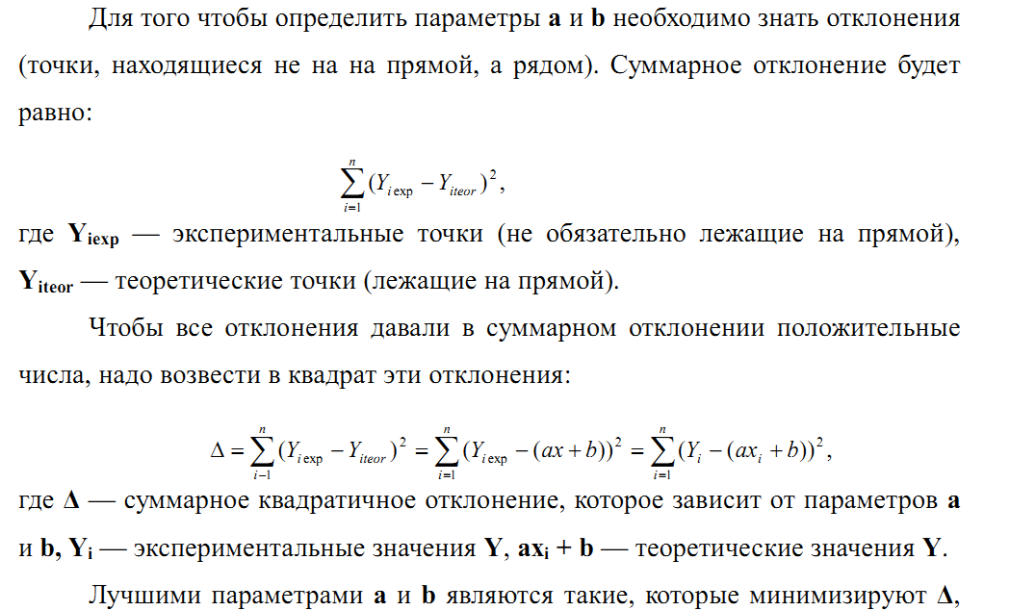
следовательно, среди бесконечного множества прямых, которых дает прямая
у = ax + b, наилучшей является прямая с такими значениями параметров а и b, для которых Δ(а, b) принимает минимальное значение. Для линейной зависимости значения а и b находятся из решения системы двух уравнений:
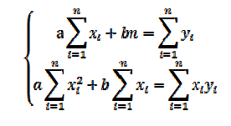 (4)

Глава II. Определение связи между случайными величинами: ростом и длиной стопы учащихся

2.1. Сбор и обработка данных роста и длины стопы учащихся 8 и 11 класса
В качестве предположительно связанных случайных величин были выбраны рост и длина стопы учащихся 8 и 11 классов. Наличие связи между ростом и весом были исследованы в нашей школе в 2014, 2015 годах, а наличие связи между ростом и длиной стопы школьников исследуется впервые. Из бытовых наблюдений можно предположить, что у высоких людей длина стопы больше, чем у невысоких, и нужно найти численные показатели такой связи.
Нами были собраны собраны данные по парам «рост – длина стопы» учащихся 8 и 11 класса села Мукучи Кобяйского улуса Республики Саха (Якутия) (n=41). Эти данные были разделены на 2 группы по половому признаку: женский и мужской.
На вертикальной оси отложен рост, на горизонтальной оси длина стопы учащихся рис.1 для девочек, рис 2 для мальчиков.
Рис. 1
Корреляционное поле данных девочек
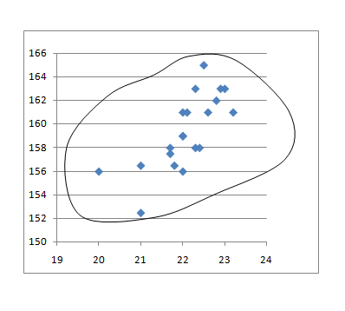

Рис. 2
Корреляционное поле данных мальчиков
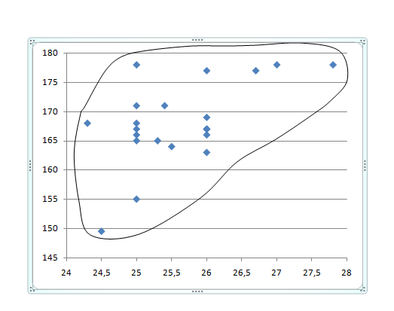

Как видно из рисунков, точки не выстраиваются по прямой линии, а образуют некоторое "облако".

2.2. Расчет коэффициента корреляции и составление уравнения зависимости

Расположив в два столбца полученные пары значений, вычислим далее их квадраты и произведения, которые требуются для вычисления коэффициента корреляции (см. таблицу 3 и таблицу 4). Составим две таблицы для девочек и мальчиков.
Таблица 3
Расчетная таблица для определения параметров корреляционной модели вида y=ax+в девочки
№ ученика | У  (рост) | Х (длина стопы) | XY | У² | Х²
1. | 156 | 20 | 3120 | 24336 | 400
2. | 156,5 | 21,8 | 3411,7 | 24492,25 | 475,24
3. | 157,5 | 21,7 | 3417,75 | 24806,25 | 470,89
4. | 158 | 22,3 | 3523,4 | 24964 | 497,29
5. | 158 | 22,4 | 3539,2 | 24964 | 501,76
6. | 159 | 22 | 3498 | 25281 | 484
7. | 161 | 22,1 | 3558,1 | 25921 | 488,41
8. | 162 | 22,8 | 3693,6 | 26244 | 519,84
9. | 163 | 22,3 | 3634,9 | 26569 | 497,29
10. | 156 | 22 | 3432 | 24336 | 484
11. | 156,5 | 21 | 3286,5 | 24492,25 | 441
12. | 152,5 | 21 | 3202,5 | 23256,25 | 441
13. | 165 | 22,5 | 3712,5 | 27225 | 506,25
14. | 161 | 22 | 3542 | 25921 | 484
15. | 163 | 23 | 3749 | 26569 | 529
16. | 159 | 22 | 3498 | 25281 | 484
17. | 161 | 22,6 | 3638,6 | 25921 | 510,76
18. | 158 | 21,7 | 3428,6 | 24964 | 470,89
19. | 163 | 22,9 | 3732,7 | 26569 | 524,41
20. | 161 | 23,2 | 3735,2 | 25921 | 538,24
Сумма | 3187 | 441,3 | 70354,25 | 508033 | 9748,27
Среднее арифметическое  $(\overline{y;}\overline{x}$;$\overline{xy}$; $\overline{y^{2}}$; $\overline{x^{2}}$) | 159,35 | 22,065 | 3517,713 | 25401,65 | 487,4135
$$S_{y};S_{x}$$ | 9,23 | 0,33
S² среднеквадратичные отклонения | 3,04 | 0,57
Таблица 4
Расчетная таблица для определения параметров корреляционной модели вида y=ax+в мальчики
№ ученика | У  (рост) | Х (длина стопы) | XY | У² | Х²
1. | 166 | 25 | 4150 | 27556 | 625
2. | 171 | 25,4 | 4343,4 | 29241 | 645,16
3. | 178 | 27,8 | 4948,4 | 31684 | 772,84
4. | 165 | 25,3 | 4174,5 | 27225 | 640,09
5. | 177 | 26,7 | 4725,9 | 31329 | 712,89
6. | 149,5 | 24,5 | 3662,75 | 22350,25 | 600,25
7. | 178 | 27 | 4806 | 31684 | 729
8. | 167 | 26 | 4342 | 27889 | 676
9. | 165 | 25 | 4125 | 27225 | 625
10. | 164 | 25,5 | 4182 | 26896 | 650,25
11. | 167 | 26 | 4342 | 27889 | 676
12. | 169 | 26 | 4394 | 28561 | 676
13. | 155 | 25 | 3875 | 24025 | 625
14. | 168 | 25 | 4200 | 28224 | 625
15. | 166 | 26 | 4316 | 27556 | 676
16. | 171 | 25 | 4275 | 29241 | 625
17. | 163 | 26 | 4238 | 26569 | 676
18. | 167 | 25 | 4175 | 27889 | 625
19 | 168 | 24,3 | 4082,4 | 28224 | 590,49
20 | 177 | 26 | 4602 | 31329 | 676
21 | 178 | 25 | 4450 | 31684 | 625
Сумма | 3529,5 | 537,5 | 90409,35 | 594270,3 | 13771,97
Среднее арифметическое  $(\overline{y;}\overline{x}$;$\overline{xy}$; $\overline{y^{2}}$; $\overline{x^{2}}$) | 168,0714 | 25,59524 | 4305,207 | 28298,58 | 655,8
$$S_{y};S_{x}$$ | 51,06 | 0,44
S² среднеквадратичные отклонения | 7,15 | 0,66
Поделим суммы во 2-ом и 3-м столбцах на n, получим средние арифметические значения роста и веса соответственно. Рассчитаем коэффициент корреляции:
$$r_{дев}=\frac{\overline{xy}-\overline{x}∙\overline{y}}{s_{x}∙s_{y}}$$

$$r_{дев}=\frac{3517,71-22,07*159,35}{0,57*3,04}=0,5$$

$$r_{мальч}=\frac{4305,21-25,6*168,07}{0,66*7,15}=0,56$$

Полученные значения $r_{дев}$ = 0,5 и $r_{мальч}$ = 0,56 попадает в интервал средней связи (т.к. высокой считают связь, начиная с r= 0,7 см. прил. 2). Тем самым выдвинутая нами гипотеза подтвердилась: существует определенная связь между случайными величинами: ростом и весом человека.
Проверим значимость коэффициента корреляции (проверяем гипотезу зависимости).
Поскольку оценка коэффициента корреляции вычислена на конечной выборке, и поэтому может отклоняться от своего генерального значения, необходимо проверить значимость коэффициента корреляции. Проверка производится с помощью t-критерия:
$t=\frac{r\sqrt{n-2}}{\sqrt{1-r^{2}}}$ (5)
Случайная величина t следует t-распределению Стьюдента и по таблице t-распределения необходимо найти критическое значение критерия (t_{кр.α}) при заданном уровне значимости α. Если вычисленное по формуле t по модулю окажется меньше чем t_{кр.α}, то зависимости между случайными величинами X и Y нет. В противном случае, экспериментальные данные не противоречат гипотезе о зависимости случайных величин.
Определим по таблице t-распределения критическое значение параметра t_{кр.α}
Искомое значение t_{кр.α} располагается на пересечении строки соответствующей числу степеней свободы и столбца соответствующего заданному уровню значимости α.
В нашем случае число степеней свободы есть n - 2 = 20 - 2 = 18 и n - 2 = 21 - 2 = 19 и α = 0.05 , что соответствует критическому значению критерия t_{кр.α} = 2.086 и t_{кр.α}= 2,0796 (см. прил. 1).
Вычислим критическое значение. Получилось равным 2,44 для первой выборки и 2,94 для второй выборки.
При сравнении абсолютное значение t-критерия для девочек и мальчиков не меньше критического t_{кр.α} = 2.086 и t_{кр.α}= 2,0796, следовательно экспериментальные данные, не противоречат гипотезе о зависимости случайных величин X и Y.
Вычислим коэффициенты уравнения линейной регрессии.
Уравнение линейной регрессии представляет собой уравнение прямой, аппроксимирующей (приблизительно описывающей) зависимость между случайными величинами X и Y. Если считать, что величина X свободная, а Y зависимая от Х, то уравнение регрессии запишется следующим образом.
Подставив все полученные нами экспериментальные значения в формулы, получим окончательно для нашей задачи:
Девочки
$$\left\{\begin{aligned}a∙441,3+b∙20=3187 \\ a∙9748,27+b∙441,3=70354,25\end{aligned}\right.$$

Мальчики
$$\left\{\begin{aligned}a∙537,5+b∙21=3529,5 \\ a∙13771,97+b∙537,5=90409,35\end{aligned}\right.$$

Решая системы уравнений методом подстановки, получим. Уравнение зависимости роста от длины стопы для девочек: $y=3,77∙x+76,15$(y - рост x – длина стопы) и $y=5,99∙x+14,73$ для мальчиков.
Графики зависимости представлены на рисунке 3 и 4.

Рис. 3
График корреляционной модели для девочек
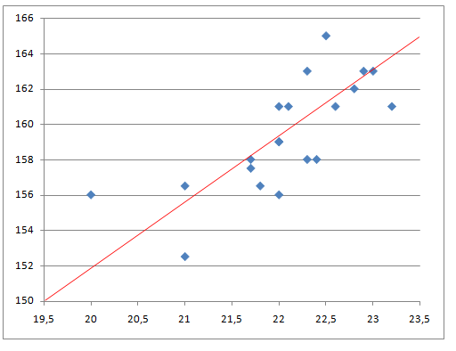
График корреляционной модели для мальчиков
Рис. 4
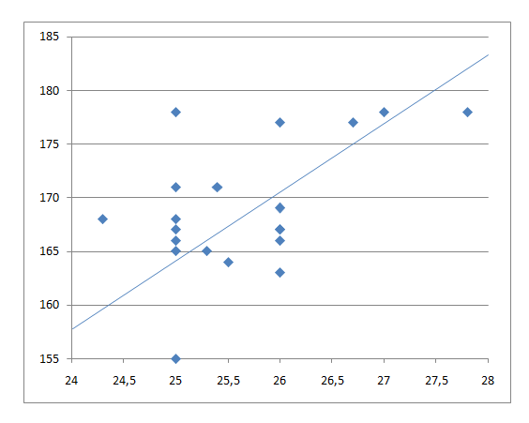
Рис.5
Сравнение графиков корреляционных моделей

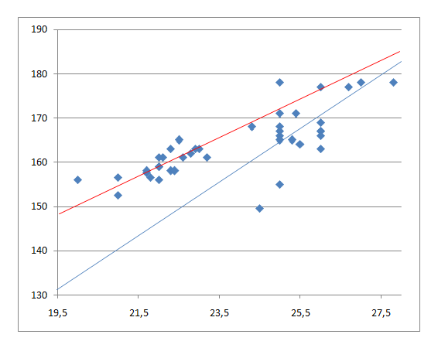
на рисунке красный – девочки, синий – мальчики.

При сравнении графиков корреляционных моделей выявлено, что угловые коэффициенты уравнений регрессии различны, т.е. соотношение между ростом и длиной стопы у девочек и мальчиков различается. Угловой коэффициент уравнения девочек меньше, чем у мальчиков, это говорит о том, что у девочек при увеличении длины стопы рост увеличивается на меньшую величину, чем у мальчиков. У мальчиков с увеличением длины стопы рост соответственно больше увеличивается.

2.3. Оценка погрешности уравнения регрессии
При любых вычислениях, измерениях, округлении результатов расчетов, выполнении достаточно сложных подсчетов неизбежно возникает то или иное отклонение. Для оценки такой неточности принято использовать два показателя – это абсолютная и относительная погрешность.
Погрешности предсказания Y по заданному значению X вычисляются по формулам:
$$σ_{x/y}=S_{y}\sqrt{1-r^{2}}$$ |  |  | (6) | - абсолютная погрешность,

δ_{y/x} = |  | 100% (7) - относительная погрешность
  σ_{y/x}
  $\overline{x}$
Величину σ_{y/x} еще называют остаточным средним квадратическим отклонением, оно характеризует уход величины Y от линии регрессии, описываемой уравнением, при заданном значении Х.
Вычислим абсолютную погрешность (остаточное среднее квадратическое отклонение) по формуле для девочек: $σ_{x/y}=3,04\sqrt{1-{0,5}^{2}}=2,63$, для мальчиков $σ_{x/y}=7,15\sqrt{1-{0,56}^{2}}=5,92$
Вычислим относительную погрешность по формуле
δ_{y/x} = ( 2,63 /159,35)100% = 1,65% - для девочек, δ_{y/x} = ( 5,92 /168,07)100% = 3,52% - для мальчиков
Вывод:
Погрешности уравнений: абсолютная погрешность – 2,63 , относительная погрешность δ_{y/x} = 1,65 % для девочек,
Для мальчиков абсолютная погрешность 5,63, относительная δ_{y/x} = 3,52 %.

Заключение
В ходе работы связь между ростом и длиной стопы была исследована в следующей последовательности:
1. Выявление связи между ростом и длиной стопы.
2. Измерение тесноты связи.
3. Описание связи в табличной, графической и аналитической форме.
4. Оценка погрешности уравнения регрессии и коэффициента корреляции.
По исходным данным было построено корреляционное поле, и установлен факт наличия связи между ростом и длиной стопы. На основе анализа графически представлена корреляционная модель, выяснена теснота связи между ростом и длиной стопы учащихся, рассчитан коэффициент корреляции, выведено уравнение регрессии.
При сравнении графиков корреляционных моделей выявлено, что угловые коэффициенты уравнений регрессии различны, т.е. соотношение между ростом и длиной стопы у девочек и мальчиков различается. Угловой коэффициент уравнения девочек меньше, чем у мальчиков, это говорит о том, что у девочек при увеличении длины стопы рост увеличивается на меньшую величину, чем у мальчиков. У мальчиков с увеличением длины стопы рост соответственно больше увеличивается.
Можно предположить, что если собрать статистические данные по парам «рост- длина стопы» взрослых людей, то формулы получатся другие. Таким образом, наша гипотеза подтвердилась: между длиной стопы и ростом существует зависимость, которую можно описать уравнением линейной функции.

Список литературы и использованных источников
1. Данилова Н.Н., Крылова А.Л. Физиология ВНД. М., 1989
2. Ермолаев Ю.А. Возрастная физиология: Учеб. пособие для студентов ВУЗов.- М., 1985.- 80 с.
3. Коршунова Н., Плясунов В. Математика в экономике. И: Вита-Пресс,1996.
4. Криминалистика. Т. 1 / Под ред. проф. Р.С. Белкина и доц. Г.Г. Зуйкова. М., 1969. С. 237.
5.Методические рекомендации по предварительному исследованию следов на месте происшествия и использованию полученных результатов в раскрытии преступлений по горячим следам. М., 1983. С. 7 - 8; Справочник следователя (Практическая криминалистика: следственные действия). Вып. 1. М., 1990. С. 61.
6. Шалабанов А.К., РогановД.А. Эконометрика: Учебно-методическое пособие.Казань: ТИСБИ, 2008.
7. https://lawbook.online/osnovyi-kriminalistiki/sledyi-cheloveka-antroposkopiya-70732.html
8. http://www.orenipk.ru/kp/distant_vk/docs/2_1_1/inf/inf_stat_mod.html
9. http://xreferat.com/54/2604-2-metody-matematicheskoiy-statistiki.html
10. https://www.literu.ru/nauchnaya/teoriya-veroyatnostey-7/

Приложения.
Приложение 1(Таблица распределения Стьюдента)
k \ α | 0,1 | 0,05 | 0,02 | 0,01 | 0,001
1 | 6,3138 | 12,7062 | 31,8205 | 63,6567 | 636,6192
2 | 2,9200 | 4,3027 | 6,9646 | 9,9248 | 31,5991
3 | 2,3534 | 3,1824 | 4,5407 | 5,8409 | 12,924
4 | 2,1318 | 2,7764 | 3,7469 | 4,6041 | 8,6103
5 | 2,0150 | 2,5706 | 3,3649 | 4,0321 | 6,8688
6 | 1,9432 | 2,4469 | 3,1427 | 3,7074 | 5,9588
7 | 1,8946 | 2,3646 | 2,9980 | 3,4995 | 5,4079
8 | 1,8595 | 2,3060 | 2,8965 | 3,3554 | 5,0413
9 | 1,8331 | 2,2622 | 2,8214 | 3,2498 | 4,7809
10 | 1,8125 | 2,2281 | 2,7638 | 3,1693 | 4,5869
11 | 1,7959 | 2,2010 | 2,7181 | 3,1058 | 4,4370
12 | 1,7823 | 2,1788 | 2,6810 | 3,0545 | 4,3178
13 | 1,7709 | 2,1604 | 2,6503 | 3,0123 | 4,2208
14 | 1,7613 | 2,1448 | 2,6245 | 2,9768 | 4,1405
15 | 1,7531 | 2,1314 | 2,6025 | 2,9467 | 4,0728
16 | 1,7459 | 2,1199 | 2,5835 | 2,9208 | 4,0150
17 | 1,7396 | 2,1098 | 2,5669 | 2,8982 | 3,9651
18 | 1,7341 | 2,1009 | 2,5524 | 2,8784 | 3,9216
19 | 1,7291 | 2,0930 | 2,5395 | 2,8609 | 3,8834
20 | 1,7247 | 2,0860 | 2,5280 | 2,8453 | 3,8495
21 | 1,7207 | 2,0796 | 2,5176 | 2,8314 | 3,8193
22 | 1,7171 | 2,0739 | 2,5083 | 2,8188 | 3,7921
∞ | 1,6448 | 1,9600 | 2,3263 | 2,5758 | 3,2905

Приложение 2
шкала Чеддока

Количественная мера тесноты связи | Качественная характеристика силы связи
0,1 - 0,3 | Слабая
0,3 - 0,5 | Умеренная
0,5 - 0,7 | Заметная
0,7 - 0,9 | Высокая
0,9 - 0,99 | Весьма высокая

